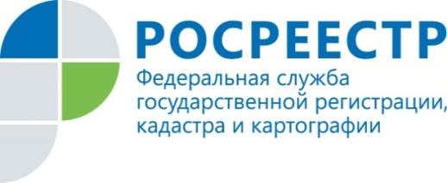 | Проверка выявила незаконно занятые земельные участки  в Курской области
За 9 месяцев 2021 года Управлением Росреестра Курской области выявлено 128 нарушений земельного законодательства, из которых 63% относятся к самовольному занятию участков.
«Основными видами нарушений земельного законодательства по- прежнему являются самовольное занятие земельных участков, в том числе использование их лицами, не имеющими предусмотренных законодательством прав на указанные земельные участки (ст. 7.1 КоАП РФ) – 63%»,-отметила начальник отдела государственного земельного надзора курского Росреестра Наталия Касьянова.
9% нарушений заключается в том, что владельцы земельных участков используют их не по целевому назначению, и 28 % составили иные нарушения.
Нарушителям земельного законодательства вынесено 62 предписания об устранении нарушений, 77 лиц привлечено к административной ответственности на сумму 499 тыс.руб.

С уважением,
Пресс-служба Управления Росреестра по Курской области
Тел.: +7 (4712) 52-92-75
моб.: 8 (919) 213-05-38
Bashkeyeva@r46.rosreestr.ru
Мы в Instagram: https://www.instagram.com/rosreestr46/

